Муниципальное автономное дошкольное образовательное учреждение
«Детский сад №130»

Методическая разработка
Пособие: «От России - до моего дома»

Разработала:
Смирнова Лилия Илдаровна
Короткова Нелли Ивановна

Название пособия: « От России - до моего дома»
Автор: Смирнова Лилия Илдаровна
Возраст детей: 5-7 лет
Цель: Формирование у детей дошкольного возраста основ гражданской идентичности и патриотических чувств через осознание себя частью семьи, города, региона и страны.

Задачи:
Образовательные:
- Закрепить систему представлений: «семья – дом – город – область - страна»
- Познакомить с основными символами и достопримечательностями России, Вологодской области и города Череповца.

Развивающие:
- Развивать пространственное и логическое мышление через операции вложения/извлечения коробок, сборки пазлов и карт.

Воспитательные:
- Воспитывать чувство гордости за свою семью, дом, малую родину и страну.
- Формировать уважение к культурному наследию, традициям и труду людей родного края.

Основные этапы создания игры:
1. Предварительный этап (Планирование и проектирование)
А) Определение целевой аудитории: Возраст детей. От этого зависит сложность текстов, размер деталей и виды игр.
Б) Разработка концепции и сценария: Детальное описание каждой коробки. Принцип конструкции: 5 коробок разного размера, вкладывающихся друг в друга (матрёшка)
- Самая большая (Коробка 5): РОССИЯ
- Коробка 4: Вологодская область
- Коробка 3: город Череповец
- Коробка 2: Мой дом
- Самая маленькая (Коробка 1): Моя квартира
В) Создание эскизов и макетов:
- Рисунок-схема всех коробок в собранном и разобранном виде.
- Эскизы внешнего оформления каждой коробки.
- Чертежи и шаблоны для всех игровых элементов (карточек, пазлов, фигурок).
Г) Составление списка материалов: Картон для коробок, бумага, клей, краски, липучки, ламинатор
2 Основной этап (Практическое изготовление)
А) Изготовление коробок - основы
Б) Художественное оформление
- Нанесение на каждую коробку основных символов и надписей (гербы, силуэты, названия)
- Оформление внутренних стенок и дна (фоны для игр, карты, схемы)
В) Изготовление дидактического наполнения:
- Печать и ламинация, сборка игровых комплектов, техническое оснащение.

Содержание дидактические игры для каждой коробки:

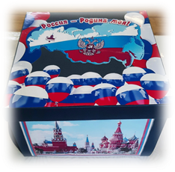
КОРОБКА «РОССИЯ» (самая большая внешне)
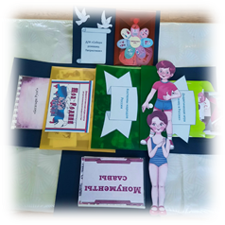

- «Монументы славы»
- Д/И «Собери ромашку. Патриотизм»
- «Костюмы народов России» : Одеть бумажных куколок в национальные костюмы (русские, татары, башкиры, якуты и др.)
- Д/И «Я живу в России».
Игровое задание: Посели своего героя в квартиру. Кто с тобой вместе живёт? Расскажи о своих о родных. Как ты им помогаешь? Далее ребёнок выбирает дом и рассказывает о доме и так далее, город, страна.
- Д/И Лото «Моя Родина – Россия»
- «Богатыри России»

КОРОБКА «ВОЛОГОДСКАЯ ОБЛАСТЬ»
- Д/И «Подбери картинку. Вологодские промыслы»
- Интеллектуально- познавательная игра «Моя Вологодчина»
- карта Вологодской области
- Д/И «Найди пару. Вологодская роспись.
- игра «Лабиринты»
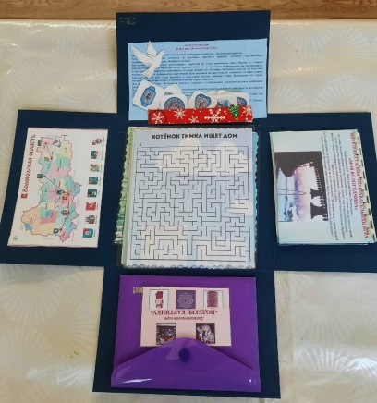
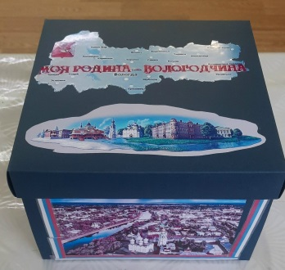

КОРОБКА «ГОРОД ЧЕРЕПОВЕЦ»
Игра «Цветное поле чудес» Задание: Ребёнок крутит волчок и когда он остановится, то смотрим на какой цвет указала стрелка. Найти конверт такого же цвета где ждёт интересное задание.
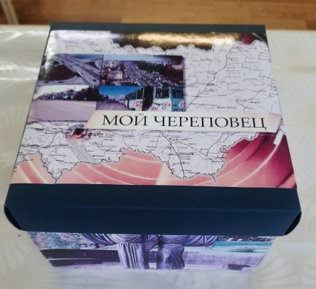
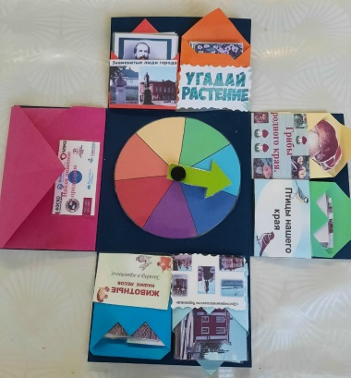
КОРОБКА «МОЙ ДОМ»
- Собрать пазлы
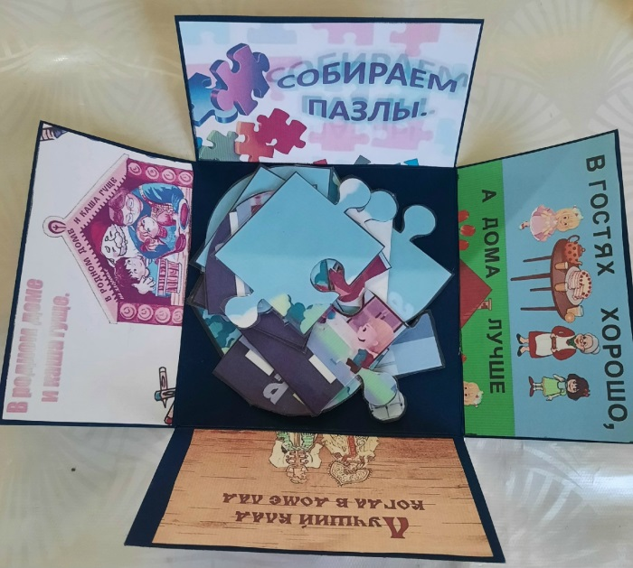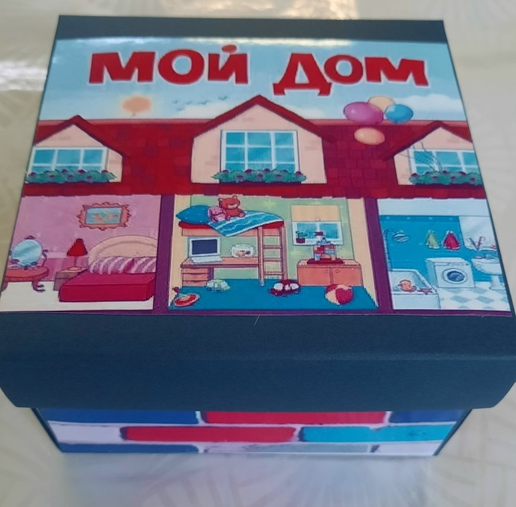

КОРОБКА «МОЯ КВАРТИРА
- Пальчиковый театр «Семья»
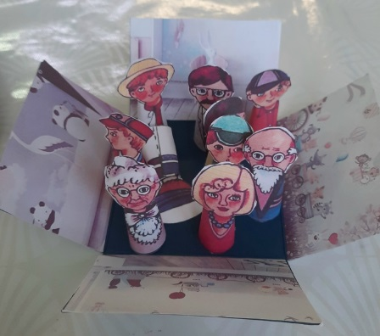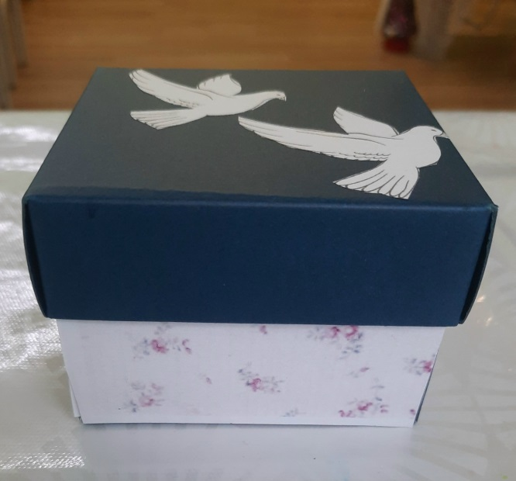

3 Заключительный этап (Апробация и внедрение)
Варианты использования игры:
1. От частого к общему (сборка): Начинаем с квартиры, вкладываем в дом, дом в город и т.д.- «Как я устроен в мире»
2. От общего к частному (разборка): Открываем большую коробку «Россия» и двигаемся к самому ценному и близкому – к семье
3. Игры можно использовать: как комплексно (путешествие по всем коробкам), так и выборочно, в зависимости от темы занятия.

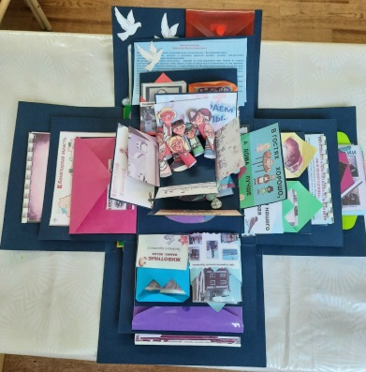

Методические рекомендации для педагогов по использованию дидактического пособия «От России – до моего дома»

1. Общие принципы работы с пособием
- Наглядность и тактильность: Пособие выступает мощным наглядным и тактильным объектом – предоставьте детям время, чтобы они могли его внимательно рассмотреть, потрогать, собрать и разобрать. Это станет фундаментом для формирования их чувственного опыта.

- «От близкого – к далёкому» ( и наоборот): Это ключевой дидактический принцип пособия. Начинайте знакомство с коробки с коробки «Моя квартира» или «Мой дом», опираясь на личный опыт ребёнка. Затем «расширяйте» мир. И наоборот, из коробки «Россия» можно «совершить путешествие» к дому ребёнка, показывая его значимость в большой системе.

- Интеграция образовательных областей:
Познавательное развитие (краеведение, география, символы)
Социально – коммуникативное развитие (семья, профессии, правила безопасности, соседи)
Речевое развитие ( составление рассказов, обсуждение, лексика)
Художественно – эстетическое развитие ( оформление, работа с цветом и формой).
Вариативность и адаптивность: Игры можно упрощать или усложнять, использовать выборочно.

2.Возможные формы организации деятельности
- Целевое занятие (ООД): Тематическое занятие, построенное вокруг одной или нескольких коробок (например, «Символы России», «Прогулка по Череповцу», «Моя дружная семья»)

- Игровая ситуация/Путешествие: «Мы отправляемся в большое путешествие из нашей квартиры в огромную страну. Что мы возьмём с собой? Что увидим?

- Групповой проект: Создание собственного наполнения для коробок ( например, в рамках проекта «Моя улица» дети рисуют дома, а педагоги оформляют это в новую игру для коробки «Город Череповец»

- Индивидуальная работа: Индивидуальная работа с ребёнком, направленная на корректировку знаний, проработку сложных понятий или беседу.
- Самостоятельная деятельность детей в развивающей среде: Пособие доступно в патриотическом или краеведческом уголке. Дети могут самостоятельно собирать пазлы, играть в лото, расставлять фигурки.

3. Алгоритм знакомства с пособием.

Первое знакомство.

- Сюрпризный момент: В группе появляется большая, красиво украшенная коробка («Россия»). Что в ней?
- Исследование: Открываем. Внутри – коробка поменьше. Открываем и её. И так, пока не доберёмся до самой маленькой – «Моя квартира». Обсуждаем: «Смотрите, какая наша страна большая, а в самом её сердце – наш дом».
- Сборка: Собираем путь обратно: квартира –дом-город-область-страна. Делаем акцент на взаимосвязи.
-Знакомство с одной игрой: Выбираем одну самую понятную игру (например, «Собери символы России» или «Фигурки семьи») и играем.

Последующая работа:
- Вводим по 1-2 новые игры в неделю, связывая их с текущими темами.
- Используем коробки как «отправную точку» для других видов деятельности: рисования, лепки, чтения литературы.

4. Рекомендации по работе с содержанием каждой коробки:

Коробка «Россия»
- Делайте акцент на многообразии и единстве. Россия большая, в ней живут разные люди, есть разные города и природа, но это одна страна.
- Используйте аудио сопровождение: гимн России, народные мелодии.
- Свяжите с календарными событиями: День народного единства, День России.

Коробка «Вологодская область»
- Подчёркивайте уникальность и бренды области («Вологодское масло», «Вологодское кружево», «Великий Устюг – родина Деда Мороза»)
- Проводите параллели: «Наш город Череповец – часть этой большой и красивой области».

Коробка «город Череповец»
- Акцент на гордости и созидании. Объясните, почему Череповец – «металлургическая столица», как труд родителей связан с развитием города.
- Организуйте виртуальные экскурсии по фото, а затем найдите эти места на карте в коробке.
- Обсудите, что могут сделать дети для своего города ( не сорить, сажать цветы, хорошо учиться).

Коробка «Мой дом» и «Моя квартира»
- Самый важный эмоциональный блок. Поощряйте детей приносить семейные фотографии для создания персонального наполнения.
- Через игру «Кто живёт в моём доме?» воспитывайте толерантность: семьи бывают разные ( многодетные, с одним родителем, с бабушкой), и все они заслуживают уважения.
- Игры про обязанности и безопасность должны не пугать, а давать чувство уверенности и компетентности.

5. Советы по вовлечению семьи.

- Презентация для родителей: Покажите пособие на родительском собрании, объясните его цели.

- Домашние задания – проекты:
«Нарисуй герб нашей семьи» для коробки «Квартира».
«Сфотографируй самое красивое место в нашем дворе /на нашей улице» для коробки «Дом».
«Расспроси бабушку, каким был наш город раньше»

- Создание «Семейной странички»: В самой маленькой коробке можно хранить конверт с детскими рисунками о семье или мини – альбом.

6. Важные рекомендации

Обновляйте содержание! Это «живое» пособие. Включайте в подборку свежие фото города, сделанные после благоустройства, а также новые открытки и творческие работы детей. Тогда оно не наскучит и будет отражать реальный, меняющийся мир ребёнка.

Заключение: Данное пособие – не просто набор коробок, а символическое отражение индивидуальности ребёнка. Грамотная работа с материалом поможет дошкольнику не просто получить отвлечённые знания о стране, а почувствовать свою связь с большой и малой родиной, сформировав глубокое эмоционально окрашенное понимание принадлежности к ним.

СПИСОК ЛИТЕРАТУРЫ

Для педагогов (методическая основа)

Виноградова, Н.Ф. Патриотическое воспитание детей 4-6 лет: Методическое пособие / Н.Ф. Виноградова. – М.: Просвещение, 2020. – 128 с.

Зеленова, Н.Г., Осипова, Л.Е. Мы живем в России. Гражданско-патриотическое воспитание дошкольников. Старшая группа / Н.Г. Зеленова, Л.Е. Осипова. – М.: Скрипторий 2003, 2019. – 112 с.

Кондрыкинская, Л.А. С чего начинается Родина? Опыт работы по патриотическому воспитанию в ДОУ / Л.А. Кондрыкинская. – М.: ТЦ Сфера, 2021. – 192 с. (Серия «Библиотека воспитателя»).

Нечаева, В.Г. Региональный компонент в ДОУ: планирование, конспекты, методические рекомендации / В.Г. Нечаева. – М.: АРКТИ, 2018. – 96 с.

Новицкая, М.Ю. Наследие. Патриотическое воспитание в детском саду / М.Ю. Новицкая. – М.: Линка-Пресс, 2019. – 200 с.

Федеральная образовательная программа дошкольного образования (ФОП ДО). Утверждена Приказом Минпросвещения России от 25.11.2022 № 1028. – Режим доступа: https://fop.edu.ru (Раздел «Патриотическое воспитание»).

Краеведческий компонент (Вологда и Череповец)

Григорьева, Е.А. (сост.). Череповец: история и современность. Иллюстрированный альбом для детей / Е.А. Григорьева. – Череповец: Порт-Апрель, 2022. – 48 с.

Краеведческий портал «Наследие Вологодчины». – Режим доступа: https://cultinfo.ru. ( Разделы для детей: «Легенды и сказки», «Народные промыслы»).

Официальный сайт города Череповца. – Режим доступа: https://www.cherinfo.ru. ( Разделы: «Достопримечательности», «История», «Фотоальбом»).

Сазонов, А.И. Моя Вологодчина: Учебное пособие для начальной школы / А.И. Сазонов. – Вологда: Учебная литература, 2020. – 80 с.

Турицин, В.А. Череповец: Город у слияния рек. Страницы истории для детей / В.А. Турицин. – Череповец: Издательский дом «Череповецъ», 2021. – 64 с.

Для работы с детьми (художественные произведения)

Александрова, З.Н. «Родина» (стихотворение) // Сборник стихов для детей. – М.: Детская литература, 2018.

Благинина, Е.А. «Вот какая мама!», «Не мешайте мне трудиться» (стихи о семье и доме).

Воронкова, Л.Ф. «Девочка из города» (рассказы о доброте и доме).

Митяев, А.В. «Мешок овсянки» и другие рассказы о войне и подвиге (для старших групп).

Осеева, В.А. «Волшебное слово», «Синие листья» (рассказы о взаимоотношениях в семье).

Прокофьев, С.Л. «Родина» (стихотворение).

Степанов, В.А. «Моя родина – Россия», «Мы живем в России». – М.: Фламинго, 2019. (Серия «Учебник для малышей»).

Ушинский, К.Д. «Четыре желания», «Как рубашка в поле выросла» (рассказы о природе и труде).

Литература по созданию дидактических пособий

Михайлова, З.А., Чеплашкина, И.Н. Математика – это интересно. Игровые ситуации для дошкольников / З.А. Михайлова, И.Н. Чеплашкина. – СПб.: Детство-Пресс, 2020. – (Принципы создания игр применимы к любому содержанию).

Нищева, Н.В. Предметно-пространственная развивающая среда в детском саду. Принципы построения, советы, рекомендации / Н.В. Нищева. – СПб.: Детство-Пресс, 2019. – 128 с.

Тимофеева, С.А. Проектирование развивающей предметно-пространственной среды в ДОУ / С.А. Тимофеева. – М.: Цветной мир, 2021. – 96 с.

Электронные ресурсы (для подбора визуального материала)

Национальная электронная детская библиотека (НЭДБ). – Режим доступа: https://arch.rgdb.ru. (Разделы: «Народы России», «Родная природа»).

Раскраски «Гербы городов России». – Режим доступа: https://solnet.ee.

Портал «Вологодская областная универсальная научная библиотека».

Краеведческие ресурсы в разделе «Электронная библиотека». – Режим доступа: https://www.booksite.ru.

